муниципальное казенное образовательное учреждение
Судайская средняя общеобразовательная школа имени Н.Ф.Гусева
Чухломского муниципального района Костромской области

Игра

Путешествие в страну «Здоровию»

Лебедева Е.Н.
I квалификационная категория
классный руководитель 6 класса

с. Судай
2013 год

Тема: Путешествие в страну «Здоровию»

Класс: 6

Учитель: Лебедева Е.Н.
Цель игры: профилактика курения и популяризация здорового образа жизни среди подростков
Задачи:
создавать условия для проявления творческих способностей учащихся и самореализации в социально-значимой, полезной деятельности;
проводить профилактические мероприятия по курению
систематизировать знания учащихся о ЗОЖ
Оборудование и необходимые материалы:
Компьютер, презентация для выступления, оформление сцены, задания на этапы, канелярские товары, маршрутные листы, приглашения, карта страны Здоровия с указанием расположения этапов, задания на этапы. Магнитофон.
Правила игры
Игра проходит по этапам, расположенным в местах, указанных в маршрутных листах.
На доске карта с расположением этапов, первый этап командам указывается, дальше команды очередность прохождения этапов выбирают сами. За несколько дней до игры класс разбивается на команды.
Ход игры
Классный руководитель: Как хороша планета в час заката,
И в час рассвета, тоже хороша.
Окинешь взглядом горы и леса ты,
И радуется у людей душа.
И хочется взмыть птицей
Прямо в небо,
На шар наш голубой взглянуть с высот.
Промчаться сквозь слои все атмосферы,
И в невесомости побыть, хотя б часок.
Смотрите, хрупкий шарик,
Там под нами. Плывет,
Не зная участи своей.
А у тебя вдруг сердце замирает,
Что с нами будет через много дней?
И снова обратимся к теме.
В дыму планета, почему?
Да, потому что сигарета,
Виной всему, конец всему!
После выступления ведущий объясняет правила игры и раздает маршрутные листы командам, ведущие этапов также получают оценочные листы и расходятся на этапы.
- Правила игры
Игра проводится в течении 1 часа. Ведущие на этапах дают задания приходящим командам, затем выполнение задания оценивается по системе, установленной для каждого этапа в отдельности.
Оценки заносятся в маршрутный лист команды (приложение №1)

2. Этапы и задания игры
№ этапа | название | описание | Критерии оценки
Город Творчества
1. | Улица Художников | Нарисовать Логотип команды, свободной от курения. | За лучший логотип 5 баллов.
2. | Песенный переулок | Вспомнить, как можно больше песен о здоровье, все что с ним связано и здоровым образом жизни. | Каждая песня- 1 балл.
3. | Танцевальная площадка | Команда вытягивает карточки с заданием: Придумать танец-протест вредным привычкам курению», который бы станцевали:  - Племя тумба-юмба  - Ансамбль песни и пляски бабок-ежек (частушки бабок-ежек)  - Трехголовый Змей Горыныч (земля в иллюминаторе)  - Ансамбль имени Александрова (Солдаты в путь)  - Дед Мороз со Снегурочкой (расскажи Снегурочка где- была)  - Ансамбль «Березка» (Калинка)  - Короли и королевы (минуэт)  - Барышни и гусары (вальс)  - Лесные звери (ламбада)  - Ансамбль «Русская песня» (Подмосковные вечера) | За каждый танец 5 баллов
4. | Театр Миниатюр | Придумать сценку антиреклама курения. | Каждая реклама 5 баллов.
5. | Тупик Пословиц | Продолжить пословицы, которые говорят о том, что курение вред.  - Любишь кататься…  - Работа не волк…  - Не зная броду…  - Семь раз отмерь…  - Не было счастья…  - При солнышке тепло…  - Не в свои сани…  - Мал золотник…  - Береженого…  - Знал бы где упасть… | Каждая пословица-1 балл, сочиненная командой- 2 балла.
6. | Проезд Стихоплета | Написать стихотворение о борьбе с курением из заданных рифм, в которых можно менять окончания, слова переставлять местами, а также добавлять свои рифмы.  - Дым- горим  - Сигарета- нет просвета  - Здоровье- с любовью  - Вред- совет  - Человек- навек  - Реклама- рама  - Минздрав- управ  - Пачка- жвачка  - Право- браво  Отучить- научить | Каждое стихотворение -5 баллов.
Океан цифр
7. | Море процентов | Анкетирование по вопросам курения и не курения  Заполнить таблицу: количество знакомых курящих и некурящих.  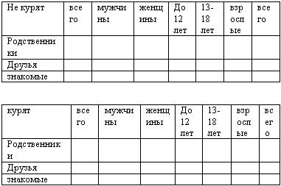 | Каждая заполненная таблица- 1 балл.
8. | Пролив расчетов | Лото «Статистические данные». Собрать лото, которое выражает отношение к курению. (приложение 2) | Каждая правильно собранная строка- 1 балл.
Мыс Доброй Надежды
9. | Гряда Раздумий | Сочинение «Планета в табачном дыму, есть ли будущее?» | За лучшее сочинение 5 баллов.
10. | Пик Свободного времени. | Привести примеры альтернативы курению, чем больше, тем лучше. | За каждый пример- 1 балл.
11. | Живой лес | На трафаретах футболок, нарисовать эмблему «Природа против дыма». | За лучшую эмблему 5 баллов.
12. | Долина игр | Отгадать кроссворд (приложение 3) | За каждый правильный ответ-1 балл
13. | Равнина Географии | Сделать карту о запрете курения в разных странах. На карту мира наклеить материал о борьбе с курением в разных странах, подобранный из Интернета. Страну называет ведущий | За интересно подобранные и оформленные статьи 5 баллов.
Залив Науки
14. | Гора биологии | О растении табак. Читая текст, заполнить пропуски. (приложение 4) | За каждое правильное заполнение- 1 балл.
15. | Деревня Мозайка | Собрать лото: «Состав сигареты» и приклеить на картон. (приложение 5) | Правильно собранный пазл- 5 баллов.
16. | Стадион | Показать физические упражнения по восстановлению дыхания, которые могут помочь отвлечься от всего ненужного, забыть проблемы. | За каждое упражнение - 2 балла.
17. | Городок в Табакерке | Химический состав сигарет и их влияние на человека. Дается рисунок с организмом человека и перечисление вредных веществ на карточках, входящих в состав сигареты. Необходимо положить карточки с составом у тех органов, на которые данные вещества влияют | За каждый правильно подобранную карточку- 1 балл
18. | Бухта Ответов | ответы на вопросы по картинкам (приложение 6) | за каждый правильный ответ- 1 балл.
19. | Порт Открытий | Заполнить таблицу: «Что? Где? Когда?» (приложение 7) | За каждый верный ответ- 1 балл.
Остров Правды
20. | Оазис Журналистики | Взять интервью по вопросам у кого-нибудь из учителей.  Вопросы:  1. Вы курите?  2. Если нет, то когда-нибудь пробовали?  3. Как вы относитесь к курению?  4. Что вы знаете о курении?  5. Что вы знаете о вреде курения?  6. Можно задать свои вопросы | За интересное интервью- 5 баллов.
7. | Дворец законов | Составить пункты конвенции о правах некурящих | За каждый пункт- 1 балл.
8. | Городская ратуша | Составить правила поведения курящих в общественных местах | За каждое правило- 1 балл.
9. | Почтовое отделение | Написать письмо ученику будущего о нас сегодняшних. | За самое лучшее письмо- 5 баллов.
10. | Белый дом | Политики и курение. Составить лото (приложение 8) | За правильные ответы по 1 баллу.
11. | Таверна сказок | Мифы о курении. Подобрать к мифам их опровержение.  (приложение 9) | За каждую интересную мысль- 1 балл
3. Рефлексия
- Ребята. У каждой команды есть рефлексивный лист в виде школы. По 5-ой системе оцените сегодняшнее мероприятие.
4. Подведение итогов игры
После окончания прохождения этапов, команды выстраиваются, ведущий сообщает об окончании игры, собирает маршрутные листы у команд и подводят итоги.
Командам вручаются грамоты и призы.

Использованные интернет –ресурсы:

- easyen.ru/load/klassnye_chasy/zdorovyj_obraz_zhizni/171‎
- ped-kopilka.ru › Библиотека › Классному руководителю

Приложение № 1. Маршрутный лист
Маршрутные листы команд
ИГРА «ПУТЕШЕСТВИЕ ПО СТРАНЕ ЗДОРОВИИ»  МАРШРУТНЫЙ ЛИСТ  Класс____________________________  Команда____________________________  Название первого этапа_____________________  Фамилии имена членов команды:  Правила поведения во время путешествия:  - команда переходит с этапа на этап организованно.  - команда сама решает, сколько времени потратить на этап и какой этап выбрать, кроме первого.  - Поведение команды на этапах, а так же по отношению к другим командам должно быть корректным.  - Приходя на очередной этап, командир команды обязан дать маршрутный лист ведущему, а после прохождения этапа забрать его.  - После окончания игры командир обязан сдать маршрутный лист руководителю игры или любому из ведущих этапа для подсчета баллов.  Желаем удачи!!! | №п.п. | Название этапа | расположение | Количество баллов | Подпись ведущего
 | Город Творчества
 |  | Улица Художников
 |  | Песенный переулок
 |  | Танцевальная площадка
 |  | Театр Миниатюр
 |  | Тупик Пословиц
 |  | Проезд Стихоплета
 | Океан цифр
 |  | Море процентов
 |  | Пролив расчетов
 | Мыс Доброй Надежды
 |  | Гряда Раздумий
 |  | Пик Свободного времени.
 |  | Живой лес
 |  | Долина игр
 |  | Равнина Географии
 | Залив Науки
 |  | Гора биологии
 |  | Деревня Мозайка
 |  | Стадион
 |  | Городок в Табакерке
 |  | Бухта Ответов
 |  | Порт Открытий
 | Остров Правды
 |  | Оазис Журналистики
 |  | Дворец законов
 |  | Городская ратуша
 |  | Почтовое отделение
 |  | Белый дом
 |  | Таверна сказок
Приложение № 2 ПРОЛИВ РАССЧЕТОВ
- хотели бы бросить курение | 85%
- не курит учащихся | 90%
- среди молодежи в возрасте 18-24 лет курят | 50%
- в нашей стране курят мужчин | 40%
- в нашей стране курят женщин | 8%
- Российский курильщик, который выкуривает в день одну пачку сигарет высшего класса тратит на сигареты | 30%
- Ежегодно в Москве возникает пожаров из-за непотушенной сигареты | Более 35%
- По данным Всемирной Организации Здравоохранения из всех нынешних жителей Европы умрут от причин, связанных с курением | 12%
- Не хотят, чтобы их дети курили, родителей | 88%
- Если бы можно было повернуть время вспять курильщики бы не стали снова курить | 78%

Приложение № 3. Кроссворд.
 |  |  |  |  | 1
 |  | 2 |  |  | н
 |  | р |  |  | и |  | 3
1 | т | а | б | а | к |  | а
 |  | к |  |  | о | 2 | м | а | й
 | 4 |  |  |  | т |  | е
3 | к |  |  |  | и |  | р
к | о | н | в | е | н | ц | и | я |  | 5
4 | л |  |  |  |  |  | к |  |  | о
п | у | т | и | н | 5 | х | а | р | м | с
 | м |  |  |  |  |  |  |  |  | т
 | б |  |  |  |  |  |  |  |  | е
 |  |  |  |  |  |  |  |  |  | р
 | по горизонтали
1 | растение, используемое при производстве сигарет
2 | месяц года, в последний день которого проводится день отказа от табака
3 | документ о правах некурящих
4 | российский политик, никогда не куривший и проводящий политику здорового образа жизни
5 | один из писателей с мировым именем, написавший рассказ о вреде курения
 | по вертикали
1 | наиболее опасное вещество, содержащееся в сигарете, говорят "Убивает лошадь"
2 | смертельное заболевание легких курильщика
3 | родина табака
4 | путешественник, привезший табак в Европу
5 | российский писатель, известный своими вредными советами,
 | написавший вредные советы для курильщика
Приложение № 4. Текст с пропусками
ТАБАК НАСТОЯЩИЙ
Табак ............. (Nicotiana tabacum), травянистое растение семейства ..................(Solanaceae), широко разводимое ради своих .............., которые скручивают в ………, режут для набивания ………., ……… и ………., перерабатывают в .................. и размалывают в нюхательный табак. Кроме того, они служат сырьем для промышленного получения ..............., используемого для производства многих инсектицидов. Табак настоящий – мощное быстрорастущее растение с неветвистым ............................ стеблем высотой 1,2–2,4 м. Корневая система ................... Листья ......................., ..................., обычно продолговатые или ланцетные. Ширина их часто достигает 30см, а длина 90см. Поверхность покрыта многочисленными мелкими железистыми.................., секретирующими ……………. жидкость. ................................., ............................. цветки развиваются группами на вершине стебля.
Родина табака настоящего – Америка, где он введен в культуру ..................... Сейчас его выращивают во всем мире. Основные производители – ………… и …………, за ними следуют ………….., ………., ………….. и ………...
В основных табаководческих районах США из ……….. табака настоящего сначала получают ……………., а когда молодые растения достигают высоты 10–15 см, их пересаживают в поле. В дальнейшем почву регулярно культивируют для борьбы с сорняками, а после появления ………………… вершины …………… и пазушные ……… удаляют, чтобы стимулировать рост ……………….
На разных стадиях развития растений необходимы профилактические мероприятия для борьбы с …………… и …………………. Основные ……………… болезни табака настоящего включают ………….., …………………, …………….. и …………………….. листьев.

Приложение № 5. Схема –кластер.
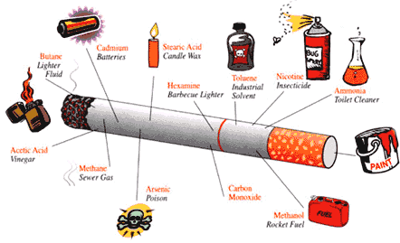

Приложение № 6

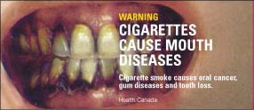
СИГАРЕТЫ ВЫЗЫВАЮТ ЗАБОЛЕВАНИЯ ПОЛОСТИ РТА.
Сигаретный дым вызывает рак полости рта, заболевания десен и зубов.

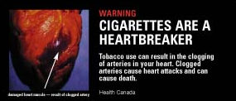

СИГАРЕТЫ ВРЕДЯТ ВАШЕМУ СЕРДЦУ
Курение вызывает закупорку сосудов в вашем сердце. Закупоренные сосуды вызывают инфаркты и могут вызвать смерть.

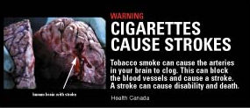

СИГАРЕТЫ ВЫЗЫВАЮТ ИНСУЛЬТ
Курение является причиной образования тромбов в сосудах мозга. Это затрудняет приток крови к мозгу и вызывает инсульт.
Инсульт приводит к параличу или смерти.

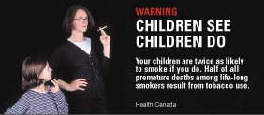
ДЕТИ ВИДЯТ, ДЕТИ ПОВТОРЯЮТ.

Риск того, что ваши дети закурят, в 2 раза выше, если вы курите. Половина всех преждевременных смертей среди курильщиков, наступает из-за табака.

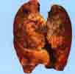

Легкие курильщика

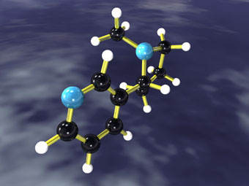

Молекула никотина
листья табака
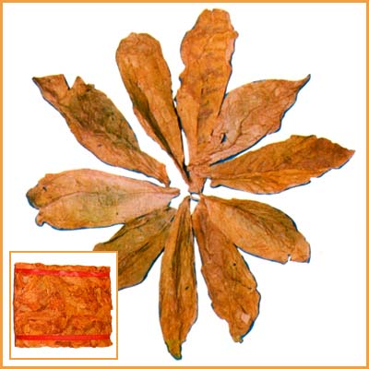

Объясните, как эти картинки связаны с темой сегодняшней игры, что они изображено?
Приложение № 7.

Что? Кто? | Где? | Когда?
Традиция табакокурения |  | не позже 1 в.
 | Привез табак в Европу | 15 век
Мода на нюхание табака |  | 1561г.
Появление табака в России | При Иване Грозном
Вышедший царский указ гласил: "чтоб нигде русские люди и иноземцы всякие табаку у себя не держали и не пили и табаком не торговали". За ослушание полагалась смертная казнь, на практике заменявшаяся "урезанием" носа. |  | 1634 год
В Соборном Уложении существовала 30-я глава, предусматривавшая для любого курившего тяжелое наказание: "... а которые стрельцы и гулящие всякие люди с табаком будут в приводе дважды и трижды, и тех людей пытать и не одинова бить кнутом на козле или по торгам(т.е. в застенке или публично на площади) ... Кто русские люди или иноземцы табак учнут держать или табаком учнут торговать, и тем... чинить наказание без пощады, под смертною казнею...". | Россия. Царь Алексей Михайлович
легализация продажи табака и установка правила его распространения. Табачный дым сначала разрешалось вдыхать и выдыхать только через курительные трубки. |  | 1697г.
Объявлен Всемирный день борьбы с курением | Всемирная организация здравоохранения
 | 168 стран мира | 2003- 2004г
Основные производители табака |  | Настоящее время

Приложение № 8

Персона | Известен как | Отношение к курению | Фото
Мартин Бротон | Глава British American Tobacco, второй по выпуску производитель табачной продукции в мире | Сам принял решение о том, что курение ему не нужно. | 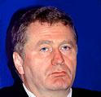  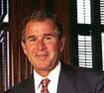  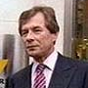  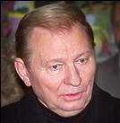  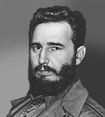  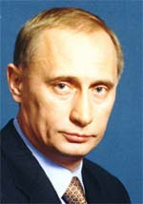    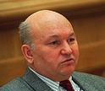
Джордж Буш | Президент США | Не курит и практически не употребляет спиртное.
Жириновский Владимир | Депутат ГД от ЛДПР | Бросил после первого чтения закона "Об ограничении курения табака"
Кучма Леонид | Президент Украины | Бросил
Кастро Фидель | Президент Кубы | Бросил
Путин Владимир | Президент Российской Федерации | Не курит

Приложение № 9. Опровергните мифы
Миф 1 :Курение снижает чувство голода.
Миф 2: Курение помогает контролировать вес.
Миф 3: Всего несколько сигарет в день не могут повредить.
Миф 4: Прекратить курить легко.
Миф 5:курящих школьников уважают все одноклассники и старшие ребята.
Миф 6: Окружающий табачный дым может быть неприятным, но он не смертелен.
Миф 7: Производство сигарет значительно пополняет бюджет страны.
Миф 8: Страна уже решила проблему курения, приняв закон о продаже сигарет несовершеннолетним.
Миф 9:Компоненты табака совершенно безвредны.
Миф10: Лёгкие сигареты меньше вредят здоровью

